المقطع01: الحياة المدرسية
المهمة الجزئية02
في ساحة المدرسة
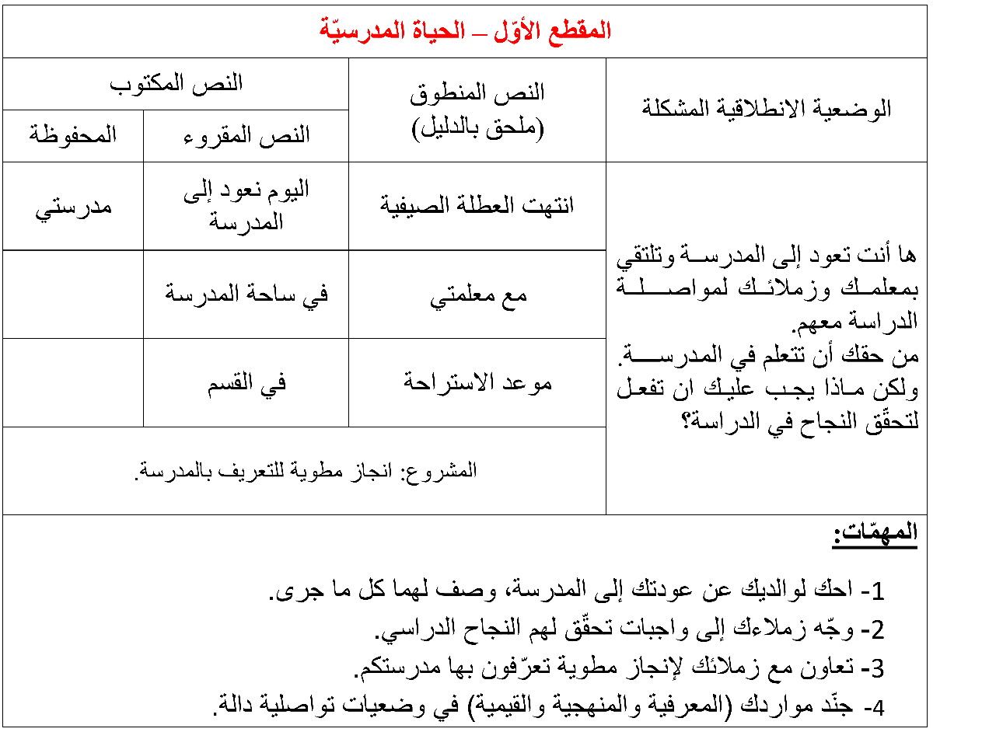


موعد الاستراحة

قبل أن يحل وقت الاستراحة بقليل، قال المعلم للتلاميذ : بعد قليل سيدق
جرس المدرسة ، معلنا وقت الاستراحة، اخرجوا بهدوء ونظام ، حافظوا على سلامتكم
وسلامة زملائكم ، تجنبوا التدافع والألعاب العنيفة، ولا تتسببوا في إتلاف الغرس والورود، ألا ترون أنها تزين السّاحة بألوان مختلفة ؟ ! منها الأحمر والأصفر والبنفسجي .
حافظوا على نظافة الساحة ، ارموا المخلفات في سلة المهملات ، لأن الساحة فضاء للعب والاستراحة ، ينبغي أن يكون نظيفا وآمنا .
قال الأطفال : شكرا سيدي ، ساحة مدرستنا نظيفة ومريحة ، ولابد من المحافظة عليها .

المقطــــع التعلّمــي1: الحياة المدرسية |  | الفوج : السنة 20 ابتدائي
الميدان : فهم المنطوق |  | الأسبوع : 02
النشاط : فهم المنطوق (أسمع وأفهم) |  | الحصة : 01
الــمحــتــوى : موعد الاستراحة |  | المدة : 30د
الهدف التعلمي: يتصرف بكيفية تدل على اهتمامه لما يسمع مراعيا آداب الاستماع والحديث، يجيب عن الأسئلة ويتفاعل مع النص.
الـمـراحل | الوضعيات التعليمية التعلّمية والنشاطات المقترحة |  | المؤشرات
مرحلة الانطلاق | السياق : التذكير بنص الوضعية الانطلاقية الأم .  التعليمة : مناقشة المتعلمين حول نص المشكلة لاستخراج المهمات مع التركيز على المهمة الثانية .  -ذكر زملاءك بالواجبات التي تحقق لكم النجاح في المدرسة ؟ ، في كل يوم توجد فترة استراحة ، ماذا تفعل خلال هذه الفترة ؟  -في رأيك على ماذا سيتحدث هذا النّص تحت عنوان موعد الاستراحة ؟  تهيئة المتعلمين من أجل اكتشاف موضوع النص ثم أطلب منهم تصور الأفكار الممكن معالجتها ضمن هذا النص. |  | خلق الحيرة التربوية لدى المتعلمين يفهم السّؤال ويجيب بحرية
مرحلة بناء التعلمات | 1فهم المنطوق : يسرد المعلّم النّص على مسامع المتعلّمين مستخدما الإيحاء اللّفظي والحسّي.  النص المنطوق قبل أن يحل وقت الاستراحة بقليل، قال المعلم للتلاميذ : بعد قليل سيدق جرس المدرسة ، معلنا وقت الاستراحة، اخرجوا بهدوء ونظام ، حافظوا على سلامتكم  وسلامة زملائكم ، تجنبوا التدافع والألعاب العنيفة، ولا تتسببوا في إتلاف الغرس والورود، ألا ترون أنها تزين السّاحة بألوان مختلفة ؟ ! منها الأحمر والأصفر والبنفسجي .  حافظوا على نظافة الساحة ، ارموا المخلفات في سلة المهملات ، لأن الساحة فضاء للعب والاستراحة ، ينبغي أن يكون نظيفا وآمنا .  قال الأطفال : شكرا سيدي ، ساحة مدرستنا نظيفة ومريحة ، ولابد من المحافظة عليها .  2مناقشة محتوى النص:  3أجرأة أحداث النص النص:  المكان: أين كان المعلم و التلاميذ ؟← في القسم.  الزمان: متى تحدّث المعلم مع تلامذته ؟← قبل موعد الاستراحة.  الشخصيات: من هي شخصيات هذه القصّة ؟ ← المعلم – التلاميذ.  الأحداث : ما هي النصائح التي قدّمها المعلم ؟← كيفية قضاء وقت الاستراحة والمحافظة على نظافة الساحة.  النهاية : ماذا قال التلاميذ للمعلم ؟ ← شكر المعلم على النصائح والعمل بها.  - في أيّ وقت سيدقّ الجرس ؟  - لماذا يدق الجرس ؟  - ما هي النصائح التي قدّمها المعلم لتلاميذه ؟  - هناك ألوان مختلفة تزيّن السّاحة : من يذكر بعضًا منها ؟  - كيف نحافظ على نظافة ساحة المدرسة ؟  - كيف ردّ التلاميذ على المعلم ؟  - لماذا يجب علينا أن نحافظ على نظافة المدرسة ؟  - المدرسة نظيفة ومريحة ، حدد من النص الجملة التي تدل على ذلك ؟  - اختر عنوان آخر للنص : نصائح المعلم حب المدرسة النظافة  4القيم : استخلاص القيم من النص المنطوق مع الدعوة إلى التحلي بها : القيم : (احترام المعلمين _ الحفاظ على نظافة المدرسة _ الحرص على سلامة أنفسنا وسلامة الآخرين ...... )  هل تطيع والديك ومعلمتك؟ ما هو واجبك نحو مدرستك؟ إذا رأيت تلميذا يرمي الأوساخ، أو يدفع زميله بم تنصحه؟ |  | يستمع لقراءة الأستاذ ويبدي اهتماما  يتذكر ويجيب  بجمل بسيطة  يحدد أهم المعلومات الواردة في النص  يستخلص القيم
التدريب والاستثمار | - يعيد المتعلم سرد النص المنطوق بمساعدة الأستاذ  - بعد اطلاعكم على النص ، من كان رأيه صائبا بخصوص موضوع النص؟  - مناقشة التوقعات التي تم رصدها في بداية الحصة |  | يعيد سرد  الأحداث  يمثل ويناقش
المقطــــع التعلّمــي1: الحياة المدرسية |  | الفوج : السنة 20 ابتدائي
الميدان : التعبير الشفوي |  | الأسبوع : 02
النشاط : تعبير شفوي |  | الحصة : 02
الــمحــتــوى : موعد الاستراحة |  | المدة : 30د
الهدف التعلمي: يتحاور حول النص المنطوق، يعبّر عن مشهد أو صورة معروضة أمامه ويبدي رأيه.
الـمـراحل | الوضعيات التعليمية التعلّمية والنشاطات المقترحة |  | المؤشرات
مرحلة الانطلاق | -مطالبة المتعلمين بإعادة سرد النص  -ساحة المدرسة هي مكان للاستراحة و اللّعب ← ما هو واجبنا اتجاهها ؟  -لو رأيت زميلك يرمي الأوساخ و يدوس على الأزهار ← ماذا ستقول له و بم تنصحه ؟ |  | يتذكر ويجيب
مرحلة بناء التعلمات | 1إثارة دافعية المتعلمين : إثارة دافعية المتعلمين للتعلم واهتمامهم بالموضوع من خلال :  - دعوة المتعلمين إلى ملاحظة المشاهد المعروضة على الكتاب المدرسي صفحة 15 أو يعلق المعلم المشاهد على السبورة إن توفرت بحيث يراها كل المتعلمين.  - فسح المجال أمام التلاميذ للملاحظة والتأمل والاستفسار  - ثم يطلب منهم مشاهدة الصورة والتعبير عنها تلقائيا وشفويا مستعينين بما ورد في النص المنطوق.  2تنظيم التعابير وبناء الحوار :  توجيه تعابير المتعلمين وبناء الحوار حول مضمون المشهد من خلال الإجابة عن الأسئلة التالية :  -الصورة 1 :  من يوجد في الصورة ؟ -أين هم؟ -ماذا يفعلون ؟  هل تعرفون ما اللعبة التي يلعبونها؟  وأنتم هل تحبون اللعب ؟  -عندا تخرجون إلى ساحة المدرسة ماهي الألعاب التي تلعبونها ؟  -الصورة 2 و 3 :  أين يتواجد التلاميذ ؟ -لماذا يقفون بانتظام ؟  ماذا يفعل التلميذين بجانب العلم ؟  ما اسم المكان الذي يقفان عليه ؟  متى يرفع العلم؟ -ماذا نفعل عندما نؤدي النشيد الوطني ؟  أين يتجه التلاميذ بعد ذلك؟ - هل يتدافعون أثناء ذهابهم للأقسام ؟  في رأيك هل الاندفاع أو الجري وقت الاستراحة سلوك سليم ؟ |  | يلاحظ وينتبه للصور  ويعبر عنها بحرية  يجيب عن الأسئلة بإنتاج جملة بسيطة ويبني أفكاره ويشاركها مع الآخرين
التدريب والاستثمار | 3إنهاء الحصة :  -إعادة التعبير عن المشاهد بالتركيب والدمج موظفا أدوات الربط المناسبة  -توزع الأدوار على المتعلمين  -مسرحة أحداث النص : توزيع الأدوار على التلاميذ بإعادة مسرحة أحداث النص |  | يعيد سرد النص  يمثل  وينظم أفكاره
المقطــــع التعلّمــي1: الحياة المدرسية |  | الفوج : السنة 20 ابتدائي
الميدان : التعبير الشفوي |  | الأسبوع : 02
النشاط : إنتاج شفوي |  | الحصة : 05
الــمحــتــوى : موعد الاستراحة + الصيغ ( الآن _ يا _ الألوان ) و ضمائر المخاطب |  | المدة : 1سا
الهدف التعلمي: ينظم المتعلم أفكاره ويرتبها انطلاقا من السندات، يكتشف الصيغ ويوظفها في وضعيات تواصلية دالة.
الـمـراحل | الوضعيات التعليمية التعلّمية والنشاطات المقترحة |  | المؤشرات
مرحلة الانطلاق | -استثمار المكتسبات القبلية بالعودة الى النص المنطوق : ماذا قال المعلم للتلاميذ؟ هل سمع التلاميذ كلام معلمهم وأطاعوه؟ /-أرتب الأحداث الآتية حسب ورودها في النص المنطوق .  -قال الأطفال : شكرا سيدي / قال المعلم : بعد قليل سيدق الجرس / قول المعلم : تجنبوا التدافع و الألعاب العنيفة  / قول المعلم : حافظوا على سلامتكم / قول المعلم : الساحة فضاء للعب و الاستراحة |  | يتذكر  ويجيب  يرتب الأحداث
مرحلة بناء التعلمات | 1الصيغ: دراسة وتحليل الصيغة: بناء الجمل التي تحتوي على الصيغ يطرح الأستاذ الأسئلة التالية:  -ماذا قال المعلم للتلاميذ ؟ قال المعلم للتّلاميذ : الآن سيدقُّ جرسُ المدرسةِ يا أبنائي.  -بما تتزين ساحة المدرسة ؟ ساحةَ المدرسةِ تتزين بورود ألوانها مختلفة منها : الحمراءُ و الصّفراء و البنفسَجِيةُ.  -خاطبك زميلك عن شجيرات غرستها بالأمس (أنت / أنت / أنتم ....) كَمْ شُجَيْرَةً غَرَسْتَ ؟  - كتابة الجملة على السبورة وقراءتها ثم يتداول التلاميذ على قراءتها  - شرح معنى الصيغ ثم مطالبة المتعلمين بكتابتها على الألواح  - يطلب المعلم من المتعلمين استعمال الصيغ المدروسة في جمل شفوية.  - كتابة أحسن الجمل على السبورة  2التدريب وتوظيف الصيغة: يخلق الأستاذ مجموعة من الوضعيات تدفع المتعلم لتوظيف الصيغ  أكمل الجمل بوضع الكلمات التالية ( يا - الآن – زرقاء – بيضاء – أنتَ – أنتِ – أنتما ) :  قال المعلّم : ......... أطفال أخرجوا الألواح ، .............. سندرس مادة الرياضيات.  قال الأب : ......... سنذهب لآداء صلاة الجمعة ......... بنيّ .  في اليوم المشمس تكون السماء ................. / -يكتب المعلّم على سبورة ................ في المدرسة.  ....... تكتب الدرس و ........ تنجزين التمارين و / - قال المعلم : ......... لما تغيبتما البارحة  3الإنتاج الشفوي: إنتاج خطاب شفوي مماثل من خلال وضعيات جديدة ودالة انطلاقا من سندات متنوعة:  فتح الكتاب المدرسي ص 10 وشاهدة الصور (أنتج شفويا) أو تعليق المشاهد على السبورة إن توفرت  دفع أكبر عدد من التلاميذ إلى المشاركة (التعبير عن الصور مستعينا بالنص المنطوق) مع قبول جميع التصورات مهما كان مستواها اللغوي مع دعوة المتعلمين إلى توظيف الصيغ اللغوية المكتسبة شفويا.  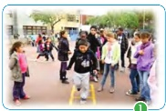  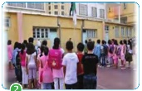  (تم تغيير مراتب الصور حتى يستقيم الترتيب (التحية ثم القسم فالساحة)  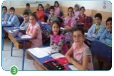  1 2 3 |  | يستمع ويجيب  يجيب عن الأسئلة  يكتشف الصيغ  يوظف و  يثبت الصيغ  يعبر عن المشاهد ويجيب عن الأسئلة متوصّلا  إلى إنتاج نص شفوي
  استنطاق المشاهد.  ماذا تشاهد في الصورة ؟  أين يقف التلاميذ الآن ؟ كيف يقفون ؟  ماذا يفعل التلاميذ في ساحة المدرسة ؟  ما اسم نشيدنا الوطني ؟ هل تحفظه ؟  ما هي ألوان العلم الوطني ؟  إلى أين يذهب التلاميذ بعد تحية العلم ؟ | أين يتواجد التّلاميذ  الآن ؟  ماذا نفعل في القسم ؟  كيف نجلس في القسم ؟ ماذا نجد فيه ؟ /كيف نطلب الكلمة لنشارك ؟  ما هي القواعد التي يجب علينا أن نحترمها ؟ | ماذا تشاهد في الصورة ؟  أين يتواجد التلاميذ ؟  ماذا يفعل التلاميذ في ساحة المدرسة ؟  ما اسم هذه اللعبة ؟ ما هي اللعبة التي تحب ممارستها ؟  هل تحترم أدوار الآخرين ؟  ما هو واجبك اتجاه زملائك أثناء اللّعب ؟
التدريب والاستثمار | -غلق الحصة : انطلاقا من الصور و الأسئلة يطلب المعلم من المتعلمين بسرد الأحداث مجتمعة لتكوين نص قصير  ماذا يفعل التلاميذ حين يدق الجرس؟  -إنجاز التمرين 1/3 من دفتر الأنشطة ص 8  يقوم المتعلمون بإعادة مسرحة النص المنطوق |  | ينتج نصا ويقرأه  يؤدي الأدوار

المقطــــع التعلّمــي1: الحياة المدرسية |  | الفوج : السنة 20 ابتدائي
الميدان : فهم المكتوب |  | الأسبوع : 02
النشاط : قراءة 01 |  | الحصة : 03
الــمحــتــوى : في ساحة المدرسة ( حرف التاء ) |  | المدة : 01سا
الهدف التعلمي: يميّز حرف التاء كتابة ونطقا بالارتكاز على مهارات الوعي الصوتي.
الـمـراحل | الوضعيات التعليمية التعلّمية والنشاطات المقترحة |  | المؤشرات
مرحلة الانطلاق | -يسأل الأستاذ: ماذا تفعل صباحا عند دخولك للمدرسة ؟ ماذا نرفع كل صباح ؟  ما هو النشيد الذي ننشده ؟ من هو كاتب هذا النّشيد ؟ |  | يتذكر ويجيب
مرحلة بناء التعلمات | -1بناء الفقرة الأولى من النّص، ثم قراءتها من طرف الأستاذ قراءة نموذجية ثم المتعلمين.  -2استخراج الجملة وتقطيعها واكتشاف الحرف وتركيبه مع الحركات والمدود  1الوعي الصوتي: المرحلة الأولى شفويا  - كيف هي ساحة المدرسة ؟ سَاحَةُ الْمَدْرَسَةِ مُكْتَظَّةٌ بِالتَّلَامِيذِ  على مستوى الجملة: قراءة الجملة من طرف الأستاذ فالمتعلمين شفويا.  - التركيب: تشويش الكلمات داخل الجملة  - الاستبدال: كلمات بكلمات أخرى من اقتراح التلميذ أو الأستاذ: استبدال التلاميذ ب الأطفال / مكتظة ب ممتلئة  - الإضافة: كلمة الكبيرة / الصغار...  - التمييز: كم كلمة في هذه الجملة؟ تحديد عدد كلمات الجملة * كلمات، ومكانها الأولى، الثانية بالتصفيق أو غيرها  - الحذف: محو الكلمات وصولا إلى الكلمة المستهدفة مكتظة. مع قراءتها فرديا وجماعيا  على مستوى الكلمة: ممارسة مهارات الوعي الصوتي على الكلمة شفويا.  - التمييز عدد المقاطع المكونة للكلمة عن طريق النقر الدق المشي، التصفيق أو الإشارة كم عدد التصفيقات في كلمة : مكتظة  - التجزيء المقطعي تعيين كل مقاطع كلمة معطاة: ما المقاطع التي تتكون منها كلمة ساحة : سا/حـ/ـة وفي النّهاية يرصد عدد المقاطع: 3 مقاطع حذف المقطع 1/2 ويبقي على المقطع 3  ت  من هو صديقنا الجديد اليوم؟ حرف التاء - هيا نرحب به  - العزل ما الصامت الأول في كلمة: تمساح/توت/تمر  - التصنيف حدد من بين الكلمات التالية الكلمات التي لها نفس القافية: مقلمة/ساعة/طقس/ممسحة  - الحذف إزالة مقاطع صوتية لإدراك أهمية الفونيم: كيف تصبح كلمة كتب بدون المقطع ت / كب  - تركيب كلمات انطلاقا من مقاطع صوتية مرتبة أو غير مرتبة: ما الكلمة التي تتكون من: تمـ/نٌ/ريـ ـطـ/ـةٌ/قـ  - الإضافة تشكيل كلمة جديدة بإضافة مقطع صوتي للكلمة الجديدة: أضف المقطع ت إلى الكلمة محرك / متحرك  - تعويض مقطع صوتي بآخر داخل الكلمة لتكوين كلمة جديدة: عوض المقطع حو بـ تو في كلمة: حوت/توت  - التفيء معين الكلمة التي لا تتضمن الصامت ت مرفوقا بمد : مفاتيح/متاح/كتاب/تمساح  - التقطيع تجزئة الكلمة إلى مقاطع صوتية: قم بتقطيع كلمة تمر: تـ/ ـَ / ـمـ / ر / ـُ / ن عدد الوحدات الصوتية 6  2التطابق الصوتي الخطي تدوين الجملة السابقة على السبورة مع قراءتها قراءات متعددة من طرف المتعلمين  - القيام بنفس الخطوات السابقة على مستوى الجملة. (تحليل الجملة إلى كلمات والكلمات إلى مقاطع صوتية)  - التعرف على اسم الحرف (التاء)، والترحيب به بأنشودة أو ما يراه الأستاذ مناسبا.  - التعرف على رسم الحرف في مواقع مختلفة وقراءته مع جميع الحركات (الاستعانة بكلمات من إنتاج التلاميذ)  - ممارسة المهارات السابقة على الكلمة |  | يقرأ ويجيب  يقرأ  يرتب  يستبدل يحذف  يحدد  يميز  يقطع صوتيا  يرصد القافية  يعزل  يصنف  يحذف  يركب  يضيف  يستبدل  يتعرف  يتعرف على الحرف ورسمه
التدريب والاستثمار | - مطالبة التلاميذ بإتيان كلمات تحتوي حرف التاء في مواضع مختلفة مع تحديد موقعه (تكتب وتقرأ).  - التدريب على كتابة الحرف (على الألواح، بالعجينة، أو على كراس المحاولة) |  | ينتج كلمات ويكتب
سَاحَةُ

الْمَدْرَسَةِ

مُكْتَظَّةٌ

بِالتَّلَامِيذِ

الْكَبِيرَة

الْأَطْفَالِ

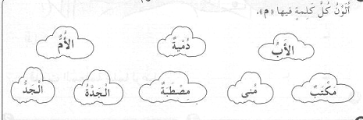

الصِّغَارِ

مُمْتَلِئَةٌ

المقطــــع التعلّمــي1: الحياة المدرسية |  | الفوج : السنة 20 ابتدائي
الميدان : التعبير الكتابي |  | الأسبوع : 02
النشاط : كتابة 01 |  | الحصة : 04
الــمحــتــوى : حرف التاء |  | المدة : 30د
الهدف التعلمي: يكتب حرف التاء كتابة صحيحة بالمقاييس والحركات في وضعيات مختلفة.
الـمـراحل | الوضعيات التعليمية التعلّمية والنشاطات المقترحة |  | المؤشرات
مرحلة الانطلاق | -من هو ضيفنا لنهار اليوم؟ هاتوا كلمات فيها حرف التاء؟  -يقرأ المتعلم حرف التاء مع الحركات الطويلة والقصيرة |  | يقرأ  يجيب
مرحلة بناء التعلمات | 1مطالبة المتعلمين بالإتيان بكلمات تتضمن الـحرف المدروس في مواضع مختلفة :  - تدوين الكلمات المقدمة من طرف التلاميذ على السبورة مثل :  توت ، بيت ، تمساح ، أستاذ ........  - تجريد الحرف من الكلمات في أشكال مختلفة حسب موقعه من الجملة  - كتابة الحرف ملونا أسفل الكلمة من طرف الأستاذ.  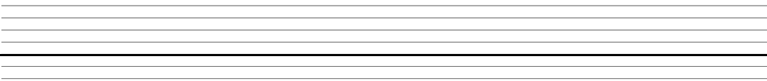  2التدريب على الكتابة: انطلاقا من المواضع السابقة، يكتب الأستاذ النموذج على السبورة:  ت  ـتـ  تـ  - ضبط نقطة البداية والنهاية ومسار القلم عند كتابة الحرف.  - قراءة النموذج من طرف الأستاذ فالمتعلمين.  - يشرح الأستاذ كيفية كتابة حرف على الفضاء أو على سطح الطاولات أو على الرمل والملح إذا توفر  - مطالبة المتعلمين بكتابته على الفضاء.  - مطالبة المتعلمين بتشكيل الحرف بالعجينة على الألواح تمهيدا للكتابة.  - مطالبة المتعلمين بكتابة الحرف على الألواح.  - مطالبة المتعلمين بكتابة الحرف بقلم الرصاص على كراس المحاولة أو ورقة عمل مجهزة مسبقا  - يراعي الأستاذ المبادئ الآتية في تعليم وتعلم الكتابة الوضوح التدريب والممارسة التناسق الاسترسال. |  | يجيب  يتعرف على رسم الـحرف  يتعرف على شكل الـ الحرف ومقاييسه  في مواضعه الثلاث  يكتب الـحرف في الفضاء  يشكل بالعجينة ويكتب على اللوحة
التدريب والاستثمار | 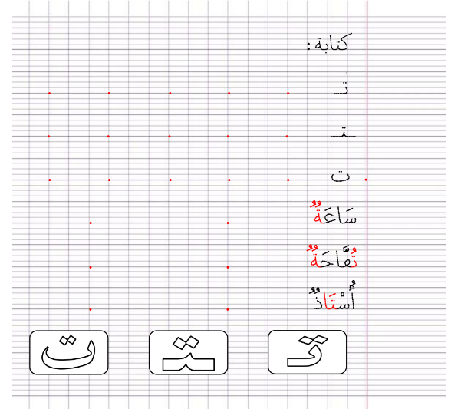  3الكتابة على كراريس القسم: يشرح الأستاذ مقاييس الحرف ويطالب المتعلمين بكتابته وفق النموذج المرفق على الكراس أو كراس المحاولة.  . متابعة تقويمية ومرحلية لإنجاز المتعلمين ومعالجتهم آنيا.  . تشجيع الإنجازات الجيدة وتثمينها لبث روح المنافسة.  . دعوة المتعلمين إلى الاعتناء والحفاظ على ورقة الكراس. |  | يرسم الحرف محترما الاتجاهات والمقاييس  على كراس القسم

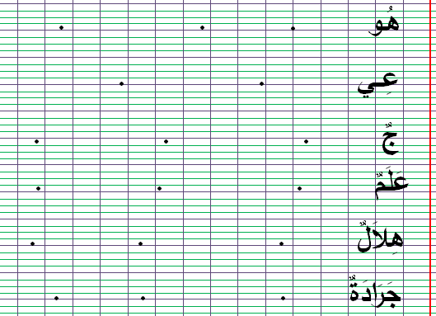
ن
كتابة :
. . . . .
ُ ُ ُ
ُ ُ ُ
تـ

ُ ُ ُ
.
.
.
.
.
.
.
ُ ُ ُ
ُ
ـتـ

. . . . .
ُ
ُ ُ ُ
. . . . .
.
ُ
ت

.
ُ
.
. .
سَاعَةُ

ُ
. .
تُفَّاحَةُ

.
ُ ُ
ُ
. .
أُسْتَاذُ

َ

تـ
ـتـ
ت

ن
كتابة :
. . . . .
ُ ُ ُ
ُ ُ ُ
تـ

ُ ُ ُ
.
.
.
.
.
.
.
ُ ُ ُ
ُ
ـتـ

. . . . .
ُ
ُ ُ ُ
. . . . .
.
ُ
ت

.
ُ
.
. .
سَاعَةُ

ُ
. .
تُفَّاحَةُ

.
ُ ُ
ُ
. .
أُسْتَاذُ

َ

تـ
ـتـ
ت

المقطــــع التعلّمــي1: الحياة المدرسية |  |  | الفوج : السنة 20 ابتدائي
الميدان : فهم المكتوب |  |  | الأسبوع : 02
النشاط : قراءة (تثبيت) 01 |  |  | الحصة : 06
الــمحــتــوى : في ساحة المدرسة + حرف التاء |  | المدة: 01سا
الهدف التعلمي: يقرأ الفقرة الأولى من الكتاب، ويثبت حرف التاء في كلمات بواسطة مهارات الوعي الصوتي.
الـمـراحل | الوضعيات التعليمية التعلّمية والنشاطات المقترحة |  |  | المؤشرات
مرحلة الانطلاق | -مطالبة المتعلمين بكتابة حرف التاء على الألواح  -مطالبة المتعلمين بإتيان كلمات تتضمن حرف التاء في مواضع مختلفة من الكلمة |  |  | يكتب ويجيب
مرحلة بناء التعلمات | 1قراءة : يطلب الأستاذ من المتعلمين فتح الكتاب صفحة 17 والتعبير عن الصورة.  سَاحَةُ الْمَدْرَسَةِ مُكْتَظَّةٌ بِالتَّلاَمِيذِ، الْحَرَكَةُ فِي كُلِّ مَكَانٍ، هَذَا يُسَلِّمُ عَلَى رِفَاقِهِ، وَذَاكَ يَقُصُّ حِكَايَاتِ الْعُطْلَةِ الصَّيْفِيَّةِ، وآخَرُ يَبْحَثُ عَنْ أَصْدِقَائِهِ.  النشاط الأول : قراءة نموذجية  - يقوم المعلم بقراءة الفقرة الأولى من النص قراءة نموذجية مشخصة ومعبرة  - تنبيه التلاميذ إلى متابعة قراءة المعلم باهتمام ووضع الإصبع أسفل الكلمات  النشاط الثاني : قراءات فردية  - قراءة الفقرة الأولى من النص من طرف بعض التلاميذ مع مراعاة نطق الحروف من مخارجها واحترام علامات الوقف.  - البداية بأفضل التلاميذ قراءة حتى لا ندفع بالمتأخرين إلى ارتكاب أخطاء  2ممارسة مهارات الوعي الصوتي لتثبيت حرف التاء :  - يطلب الاستاذ من المتعلمين استخراج الكلمات المتضمنة حرف ت في الفقرة 1 وكتابتها على اللوحة  - يطلب المعلم من المتعلمين تحديد المقاطع التي تتكون منها كلمة المدرسة على الألواح  - يكتب الأستاذ كلمة: ساحة على السبورة منفصلة: حـ/كا/يا/ت ويطلب من المتعلمين دمجها على الألواح  - يكتب الأستاذ كلمة: العطلة مشوشة: ـة / الـ / ـلـ / عطـ ويطلب من المتعلمين ترتيبها على الألواح  - يكتب المعلم كلمة: أستاذ على السبورة ويطلب من المتعلمين كتابة المقطع الصوتي الثاني على الألواح  - يكتب المعلم الكلمات التالية: سمكـ... (سمكة) / زيـ...ون (زيتون) / ...ـمر (تمر) ويطلب من المتعلمين إضافة الصوت الناقص وكتابة الكلمة كاملة  - يكتب المعلم على السبورة كلمة: علّم ويطلب من المتعلمين اضافة المقطع تـ ثم قراءتها وكتابتها  - يقرأ المتعلم حرف التاء ويكتبه مع الحركات القصيرة والطويلة والتنوين. |  |  | يستمع باهتمام لقراءة المعلم  يتابع قراءة المعلم  يقرأ الفقرة قراءة سليمة  يمارس مهارات الوعي الصوتي
التدريب  والاستثمار | -على كراس القسم ينجز المتعلم التمارين التالية: أضع سطرا تحت حرف التّاء و أكتبه :  بستَان _ مكــتـَــبـة _ مسلماتٌ _ حكايةٌ  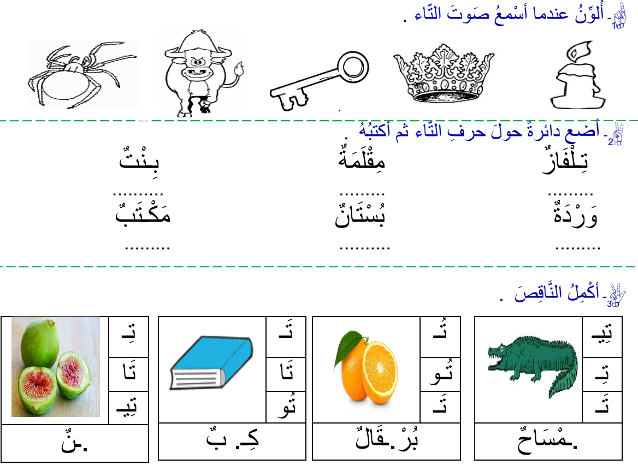  ............ ........... .............. ........... |  |  | يحدد الحرف ويكتبه  ويلون عند سماع الحرف

المقطــــع التعلّمــي1: الحياة المدرسية |  | الفوج : السنة 20 ابتدائي
الميدان : التعبير الكتابي |  | الأسبوع : 02
النشاط : إملاء 01 |  | الحصة : 07
الــمحــتــوى : حرف التاء |  | المدة : 30د
الهدف التعلمي: يكتب المتعلم ما يملى عليه من مقاطع وكلمات مراعيا حجم الحرف والسطر والمسافة.
الـمـراحل | الوضعيات التعليمية التعلّمية والنشاطات المقترحة |  | المؤشرات
مرحلة الانطلاق | يسأل المعلم: ما هو الحرف الّذي تعرفنا عليه سابقا؟ مطالبة المتعلمين كتابته على اللوحة مع بعض الحركات  على الألــــــواح: يملي المعلم الكلمات التي تتضمن الحرف ← زيتونة _ توت |  | يجيب  يكتب
مرحلة بناء التعلمات | النشاط الأول ألاحظ ثم أجيب:  - دراسة النموذج.  سادت الحركة والنشاط في القسم.  - كم كلمة في الجملة.  - تغيير أماكن الكلمات.  - استبدال كلمة توقفت بكلمة أخرى وكلمة الحركة كذلك.  - استخرج كلمة سادت  - تقطيعها : سا / دت  - حذف المقاطع حتى الوصول الى ت = تْ  النشاط الثاني (الإملاء المنظور) الخطوات:  - عرض الجملة على السبورة: سَادَتِ الحَرَكَةُ وَ النَّشَاطُ فِي الْقِسْمِ  - تداول المتعلمين على قراءة الجملة  - دعوة المتعلمين للتّأمل والملاحظة الدقيقة  - إخفاء الجملة  - الشروع في إملاء الجملة كلمة كلمة  - التقويم الذّاتي: تصحيح الكراريس فرديا  ثم جمع الأخطاء الشّائعة بين المتعلمين ومناقشتها فيما بينهم  - تصويب الأخطاء على الكراريس بالقلم الأخضر  - تشجيع الإنجازات الجيدة وتثمينها لبث روح المنافسة |  | يلاحظ  يقرأ يستبدل  يقطع  يحذف  يلاحظ  يقرأ  يكتب على الالواح أو الكراس  يقارن ويصحح
التدريب والاستثمار | إملاء: على دفتر الأنشطة ينجي التمرين رقم 06 صفحة 09 (عن طريق إملاء نفس الجملة السابقة)  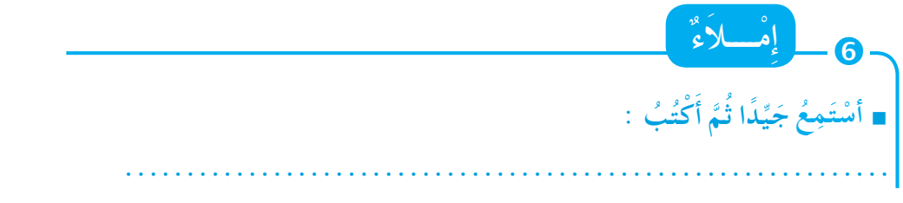 |  | ينجز  فرديا ويصحح جماعيا
المقطــــع التعلّمــي1: الحياة المدرسية |  | الفوج : السنة 20 ابتدائي
الميدان : فهم المكتوب |  | الأسبوع : 02
النشاط : قراءة 02 |  | الحصة : 08
الــمحــتــوى : في ساحة المدرسة ( حرف الطاء ) |  | المدة : 01سا
الهدف التعلمي: يميّز حرف الطاء كتابة ونطقا بالارتكاز على مهارات الوعي الصوتي.
الـمـراحل | الوضعيات التعليمية التعلّمية والنشاطات المقترحة |  | المؤشرات
مرحلة الانطلاق | -يطرح المعلم أسئلة لاستذكار أحداث الفقرة الأولى: كيف كانت ساحة المدرسة؟  -ماذا يفعل التلاميذ في ساحة المدرسة ؟ |  | يتذكر ويجيب
مرحلة بناء التعلمات | -1بناء الفقرة الثانية من النّص، ثم قراءتها من طرف الأستاذ قراءة نموذجية ثم المتعلمين.  -2استخراج الجملة وتقطيعها واكتشاف الحرف وتركيبه مع الحركات والمدود  1الوعي الصوتي: المرحلة الأولى شفويا  - ماذا حدث عندما دق الجرس ؟ تَوَقَّفَتِ الْحَرَكَةُ وَالنَّشَاطُ  على مستوى الجملة: قراءة الجملة من طرف الأستاذ فالمتعلمين شفويا.  - التركيب: تشويش الكلمات داخل الجملة  - الاستبدال: كلمات بكلمات أخرى من اقتراح التلميذ أو الأستاذ: استبدال توقفت ب هدأت /النشاط ب الحماس ...  - الإضافة: كلمة تماما  - التمييز: كم كلمة في هذه الجملة؟ تحديد عدد كلمات الجملة * كلمات، ومكانها الأولى، الثانية بالتصفيق أو غيرها  - الحذف: محو الكلمات وصولا إلى الكلمة المستهدفة النشاط مع قراءتها فرديا وجماعيا  على مستوى الكلمة: ممارسة مهارات الوعي الصوتي على الكلمة شفويا.  - التمييز عدد المقاطع المكونة للكلمة عن طريق النقر الدق المشي، التصفيق أو الإشارة كم عدد التصفيقات في كلمة النشاط  - التجزيء المقطعي تعيين كل مقاطع كلمة معطاة: ما المقاطع التي تتكون منها كلمة النشاط : النـ/ـنـ/شا/ط وفي النّهاية يرصد عدد المقاطع: 4 مقاطع حذف المقطع 1/2/3 ويبقي على المقطع 4  ط  من هو صديقنا الجديد اليوم؟ حرف الطاء - هيا نرحب به  - العزل التعرف على الوحدات الصوتية المكونة للكلمة: ما الصامت الأول في كلمة: طريق/طاولة/طائر  - التصنيف أكمل الكلمات التالية لتحقق نفس القافية مع كلمة صراط: قـ.../نشا.../خيا.../خيـ...  - الحذف إزالة مقاطع صوتية لإدراك أهمية الفونيم: كيف تصبح كلمة طعام بدون المقطع ط / عام  - تركيب كلمات انطلاقا من مقاطع صوتية مرتبة أو غير مرتبة: ما الكلمة التي تتكون من: بٌ/طـ/ـبيـ طا/قـ/رٌ  - الإضافة تشكيل كلمة جديدة بإضافة مقطع صوتي للكلمة الجديدة: أضف المقطع ط إلى الكلمة ريق / طريق  - تعويض مقطع صوتي بآخر داخل الكلمة لتكوين كلمة جديدة: عوض المقطع ح بـ طفي كلمة: حبل/طبل  - التفيء عين الكلمة التي لا تتضمن الصامت ط مرفوقا بمد : طاووس/طاولة/مستطيل/طريق  - التقطيع تجزئة الكلمة إلى مقاطع صوتية: قم بتقطيع كلمة طفل: ط/ ِ / ف / ل / ُ /ن عدد الوحدات الصوتية 6 وحدات  2التطابق الصوتي الخطي تدوين الجملة السابقة على السبورة مع قراءتها قراءات متعددة من طرف المتعلمين  - القيام بنفس الخطوات السابقة على مستوى الجملة. (تحليل الجملة إلى كلمات والكلمات إلى مقاطع صوتية)  - التعرف على اسم الحرف (الطاء)، والترحيب به بأنشودة أو ما يراه الأستاذ مناسبا.  - التعرف على رسم الحرف في مواقع مختلفة وقراءته مع جميع الحركات (الاستعانة بكلمات من إنتاج التلاميذ)  - ممارسة المهارات السابقة على الكلمة |  | يقرأ ويجيب  يقرأ  يرتب  يستبدل يحذف  يحدد  يميز  يقطع صوتيا  يرصد القافية  يعزل  يصنف  يحذف  يركب  يضيف  يستبدل  يتعرف  يتعرف على الحرف ورسمه
التدريب والاستثمار | - مطالبة التلاميذ بإتيان كلمات تحتوي حرف الطاء في مواضع مختلفة مع تحديد موقعه (تكتب وتقرأ).  - التدريب على كتابة الحرف (على الألواح، بالعجينة، أو على كراس المحاولة) |  | ينتج كلمات ويكتب
تَوَقَّفَتِ

الْحَرَكَةُ

وَ

النَّشَاطُ

تَمَامًا

الْحَمَاسُ

هَدَأَتِ

المقطــــع التعلّمــي1: الحياة المدرسية |  | الفوج : السنة 20 ابتدائي
الميدان : التعبير الكتابي |  | الأسبوع : 02
النشاط : كتابة 02 |  | الحصة : 09
الــمحــتــوى : حرف الطاء |  | المدة : 30د
الهدف التعلمي: يكتب حرف الطاء كتابة صحيحة بالمقاييس والحركات في وضعيات مختلفة.
الـمـراحل | الوضعيات التعليمية التعلّمية والنشاطات المقترحة |  | المؤشرات
مرحلة الانطلاق | -من هو ضيفنا لنهار اليوم؟ هاتوا كلمات فيها حرف الطاء؟  -يقرأ المتعلم حرف الطاء مع الحركات الطويلة والقصيرة |  | يقرأ  يجيب
مرحلة بناء التعلمات | 1مطالبة المتعلمين بالإتيان بكلمات تتضمن الـحرف المدروس في مواضع مختلفة :  - تدوين الكلمات المقدمة من طرف التلاميذ على السبورة مثل:  طريق ، طاولة ، قط ، بطريق ، طماطم ........  - تجريد الحرف من الكلمات في أشكال مختلفة حسب موقعه من الجملة  - كتابة الحرف ملونا أسفل الكلمة من طرف الأستاذ.  2التدريب على الكتابة: انطلاقا من المواضع السابقة، يكتب الأستاذ النموذج على السبورة:  ـطـ  ـط  ط  - ضبط نقطة البداية والنهاية ومسار القلم عند كتابة الحرف.  - قراءة النموذج من طرف الأستاذ فالمتعلمين.  - يشرح الأستاذ كيفية كتابة حرف على الفضاء أو على سطح الطاولات أو على الرمل والملح إذا توفر  - مطالبة المتعلمين بكتابته على الفضاء.  - مطالبة المتعلمين بتشكيل الحرف بالعجينة على الألواح تمهيدا للكتابة.  - مطالبة المتعلمين بكتابة الحرف على الألواح.  - مطالبة المتعلمين بكتابة الحرف بقلم الرصاص على كراس المحاولة أو ورقة عمل مجهزة مسبقا  - يراعي الأستاذ المبادئ الآتية في تعليم وتعلم الكتابة الوضوح التدريب والممارسة التناسق الاسترسال. |  | يجيب  يتعرف على رسم الـحرف  يتعرف على شكل الـ الحرف ومقاييسه  في مواضعه الثلاث  يكتب الـحرف في الفضاء  يشكل بالعجينة ويكتب على اللوحة
التدريب والاستثمار | 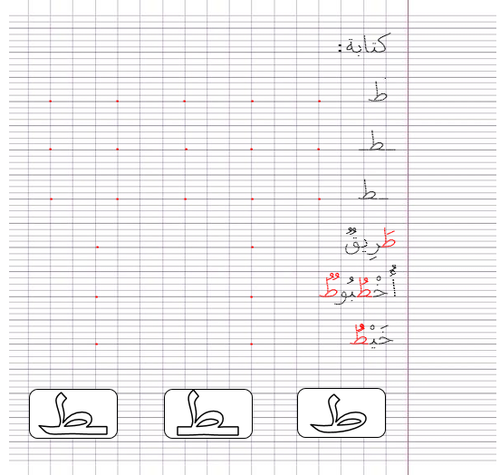  3الكتابة على كراريس القسم: يشرح الأستاذ مقاييس الحرف ويطالب المتعلمين بكتابته وفق النموذج المرفق على الكراس أو كراس المحاولة.  . متابعة تقويمية ومرحلية لإنجاز المتعلمين ومعالجتهم آنيا.  . تشجيع الإنجازات الجيدة وتثمينها لبث روح المنافسة.  . دعوة المتعلمين إلى الاعتناء والحفاظ على ورقة الكراس.  . ينجز التمرين رقم 5 ص 9 على دفتر الانشطة |  | يرسم الحرف محترما الاتجاهات والمقاييس  على كراس القسم
ن
كتابة :
. . . . .
ُ ُ ُ
ُ ُ ُ
ط

ُ ُ ُ
.
.
.
.
.
.
.
ُ ُ ُ
ُ
ـطـ

. . . . .
ُ

. . . . .
ُ
ـط

ُ ُ ُ
ز

.
. .
طَرِيقُ

ُ
ُ
.
. .
أُخْطُبُوط

.
ُ
.
. .
ُ ُ ُ
خَيْطُ

َ
ـط
ـطـ
ط

ن
كتابة :
. . . . .
ُ ُ ُ
ُ ُ ُ
ط

ُ ُ ُ
.
.
.
.
.
.
.
ُ ُ ُ
ُ
ـطـ

. . . . .
ُ

. . . . .
ُ
ـط

ُ ُ ُ
ز

.
. .
طَرِيقُ

ُ
ُ
.
. .
أُخْطُبُوط

.
ُ
.
. .
ُ ُ ُ
خَيْطُ

َ
ـط
ـطـ
ط

المقطــــع التعلّمــي1: الحياة المدرسية |  |  | الفوج : السنة 20 ابتدائي
الميدان : فهم المكتوب |  |  | الأسبوع : 02
النشاط : قراءة (تثبيت) 02 |  |  | الحصة : 10
الــمحــتــوى : في ساحة المدرسة + حرف الطاء |  | المدة: 01سا
الهدف التعلمي: يقرأ الفقرة الأولى من الكتاب، ويثبت حرف الطاء في كلمات بواسطة مهارات الوعي الصوتي.
الـمـراحل | الوضعيات التعليمية التعلّمية والنشاطات المقترحة |  |  | المؤشرات
مرحلة الانطلاق | -مطالبة المتعلمين بكتابة حرف الطاء على الألواح  -مطالبة المتعلمين بإتيان كلمات تتضمن حرف الطاء في مواضع مختلفة من الكلمة |  |  | يكتب ويجيب
مرحلة بناء التعلمات | 1قراءة : يطلب الأستاذ من المتعلمين فتح الكتاب صفحة 17 والتعبير عن الصورة.  وَبَيْنَمَا كُنَّا نَتَحَدَّثُ، دَقَّ الْجَرَسُ، وَتَوَقَّفَتِ الْحَرَكَةُ وَالنَّشَاطُ، وَسَادَ الصَّمْتُ، وَوَقَفْنَا صُفُوفًا مُنْتَظِمَةً، فَرَفَعْنَا الْعَلَمَ وَأَنْشَدْنَا النَّشِيدَ الْوَطَنِيَّ، ثُمَّ تَوَجَّهْنَا نَحْوَ أقْسَامِنَا، وَكُلُّنَا عَزْمٌ وَاسْتِعْدَادٌ لِلدِّرَاسَةِ.  النشاط الأول : قراءة نموذجية  - يقوم المعلم بقراءة الفقرة الثانية من النص قراءة نموذجية مشخصة ومعبرة  - تنبيه التلاميذ إلى متابعة قراءة المعلم باهتمام ووضع الإصبع أسفل الكلمات  النشاط الثاني : قراءات فردية  - قراءة الفقرة الأولى من النص من طرف بعض التلاميذ مع مراعاة نطق الحروف من مخارجها واحترام علامات الوقف.  - البداية بأفضل التلاميذ قراءة حتى لا ندفع بالمتأخرين إلى ارتكاب أخطاء  2ممارسة مهارات الوعي الصوتي لتثبيت حرف الطاء :  - يطلب الاستاذ من المتعلمين استخراج الكلمات المتضمنة حرف الطاء في الفقرة 1 وكتابتها على اللوحة  - يطلب المعلم من المتعلمين تحديد المقاطع التي تتكون منها كلمة الوطني على الألواح  - يكتب الأستاذ كلمة: مسطرة على السبورة منفصلة: مـ/ـسـ/ـطــ/ر/ة ويطلب من المتعلمين دمجها على الألواح  - يكتب الأستاذ كلمة: طابعة مشوشة: ـة / طا / ـبـ/ ـعـ ويطلب من المتعلمين ترتيبها على الألواح  - يكتب المعلم كلمة: لطيف على السبورة ويطلب من المتعلمين كتابة المقطع الصوتي الثاني على الألواح  - يكتب المعلم الكلمات التالية: ...يور (طيور) / يـ ...ر (يطير) / ظابـ... (ظابط) ويطلب من المتعلمين إضافة الصوت الناقص وكتابة الكلمة كاملة  - يكتب المعلم على السبورة كلمة: طعام ويطلب من المتعلمين حذف المقطع ط ثم قراءتها وكتابتها  - يقرأ المتعلم حرف الطاء ويكتبه مع الحركات القصيرة والطويلة والتنوين. |  |  | يستمع باهتمام لقراءة المعلم  يتابع قراءة المعلم  يقرأ الفقرة قراءة سليمة  يمارس مهارات الوعي الصوتي
التدريب  والاستثمار | 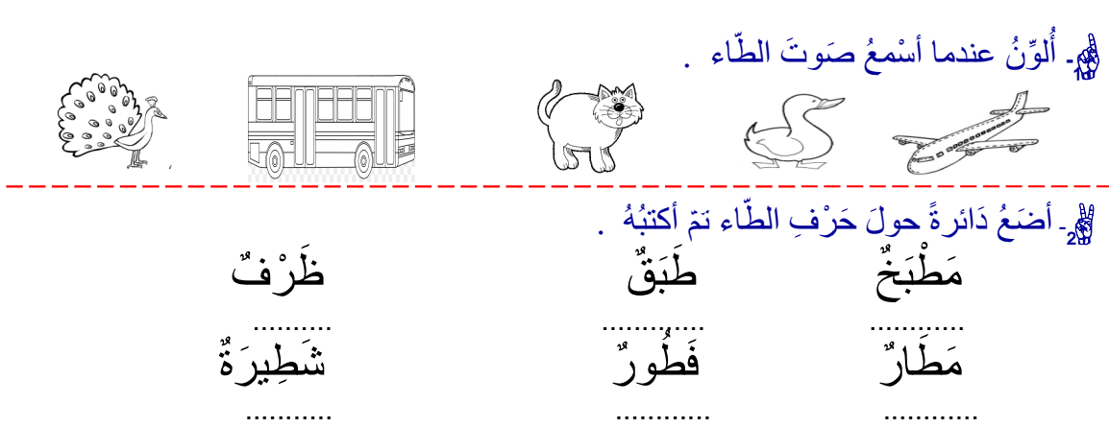  -على كراس القسم ينجز المتعلم التمارين التالية: |  |  | يحدد الحرف ويكتبه  ويلون عند سماع الحرف

المقطــــع التعلّمــي1: الحياة المدرسية |  | الفوج : السنة 20 ابتدائي
الميدان : فهم المكتوب |  | الأسبوع : 02
النشاط : محفوظات |  | الحصة : 11+15
الــمحــتــوى : مدرستي |  | المدة : 30د
الهدف التعلمي: يقرأ أبيات المحفوظة قراءة معبرة ويستنتج القيم الواردة في المحفوظة، يحفظ ويستظهر المقطع الثاني.
الـمـراحل | الوضعيات التعليمية التعلّمية والنشاطات المقترحة |  | المؤشرات
مرحلة الانطلاق | -يسأل المعلم: هل اشتاق كل من علي و ليلى لمدرستهم ؟ و أنتم هل تحبّون مدرستكم ؟ لماذا ؟  ماذا تريد أن تصبح مستقبلا ؟ هيا بنا اليوم سنتعرف على أنشودة بعنوان مدرستي |  | يجيب
مرحلة بناء التعلمات | النشاط الأول: (عرض الأنشودة) يدعى التلاميذ إلى فتح الكتاب المدرسي على الصفحة 25 ومشاهدة الصورة المصاحبة للمقطوعة والتعبير عنها.  -يسأل الأستاذ:  - ماذا تشاهدون في الصورة ؟  - إلى أين يذهب التلاميذ ؟  - لماذا يذهب التلاميذ إلى المدرسة ؟  - ماذا يحملون معهم ؟ و ماذا يلبسون ؟  - كيف تبدو مدرستهم ؟  النشاط الثاني: (قراءة وشرح للأنشودة)  - -تدوين المقطوعة بخط جميل ثم الاصغاء الى الأنشودة عبر مكبر صوتي وتقرأ من طرف المعلم قراءة واضحة مرفوقة بالإيماءات لتقريب وتوضيح المعنى .  - تليها قرءات فردية من طرف المتعلمين  - -طرح أسئلة حول المحفوظة  -ماهو باب المدرسة ؟  -ماذا نقرأ فيها ؟ وماذا ندرس كذلك ؟  -متى نذهب للمدرسة ومع من نلعب ؟  -ماذا نفعل في المساء  -هذا الصغير وصف نفسه بوصف ، ما هو ؟  -هل يفشل هذا الصغير ويتخلى عن دراسته ؟ ماذا قال عن نفسه ؟  - -شرح المحفوظة وتذليل الألفاظ الصعبة  أكافح = أجاهد وأقاوم وأناضل  النشاط الثالث: (تحفيظ الأنشودة)  - -بالتكرار والمحو التدريجي يتم تحفيظ المقطع الثاني دون لحن.  المقطع الثاني : |  | يلاحظ  يعبر عن الصورة ويجيب عن الأسئلة  ينصت للمقطوعة كاملة ويقرأ مع المعلم  يجيب عن أسئلة الفهم  يحفظ المقطع الأول بالتكرار والمحو التدريجي
التدريب والاستثمار | -يقرأ المتعلم المقطع الأوّل و الثاني من المقطوعة  -يستظهر المتعلم المقطع الأوّل بآداء حسن ثم يستظهر المقطع الثاني  -الحصة الثانية تخصص للحفظ وللاستظهار |  | يحفظ  ويستظهر  المقطع
المقطــــع التعلّمــي1: الحياة المدرسية |  |  | الفوج : السنة 20 ابتدائي
الميدان : فهم المكتوب |  |  | الأسبوع : 02
النشاط : قراءة (إتقان) |  |  | الحصة : 12
الــمحــتــوى : في ساحة المدرسة |  | المدة: 01سا
الهدف التعلمي: يقرأ النص قراءة جهرية بطلاقة محترما مخارج الحروف علامات الوقف ويجيب عن الأسئلة.
الـمـراحل | الوضعيات التعليمية التعلّمية والنشاطات المقترحة |  |  | المؤشرات
مرحلة الانطلاق | -يطرح المعلم أسئلة لاستذكار النص: كيف هي ساحة مدرستنا ؟ ما هو واجبنا اتجاهها ؟  كيف نسمي المكان الذي يتواجد فيه العلم ؟ |  |  | يتذكر ويجيب
مرحلة بناء التعلمات | 1عرض النص : يطلب من المتعلمين فتح الكتاب الصفحة 17 ومشاهدة الصور (عرض المشاهد إن توفرت)  -ملاحظة الصور المصاحبة ثم التعبير عنها  - ماذا تشاهدون في الصورة ؟  - أين يتواجد التلاميذ ؟  - ماذا يفعل التلاميذ ؟ من يرافقهم ؟  - أين يقف المدير؟  2قراءة النص:  -يقرأ المعلم النص قراءة نموذجية مستعملا الإيحاء لتقريب المعنى  -مطالبة المتعلمين بالتداول على القراءة (فقرة / فقرة) مع أداء المعنى ومراعاة علامات الوقف بمراقبة النطق السليم لمخارج الحروف. (البدء بالمتمكنين حتى لا ندفع بالمتأخرين على ارتكاب الأخطاء)  3شرح المفردات الصعبة:  تذليل الصعوبات أثناء القراءة وشرح المفردات الجديدة وتوظيفها في جمل  مكتظةٌ : مليئةٌ / يقصُّ : يحكِي يروِي / سَادَ : انتشرَ و عمَّ / توجهنَا : انصرفنا / عزمٌ : جدٌ و نشاطٌ  4فهم اّلنص: طرح أسئلة لفهم النص  - كيف كانت ساحة المدرسة ؟  - ماذا فعل التلاميذ في الساحة ؟  - لمَ توقفت الحركة وساد الصمتُ ؟ كيف وقف التلاميذ ؟  - ماذا رفع التلاميذ ؟ و ماذا أنشدوا ؟  - بعد رفع العلم ، إلى أين توجّه التلاميذ ؟  - كيف كانوا ينتظرون الدّراسة ؟  5استخلاص القيم: إعادة قراءة النص والوقوف عند القيم الواردة فيه وتدوينها مع الدعوة إلى التحلي بها:  ( الالتزام عند سماع الجرس ، احترام العلم الوطني ، الانضباط في القسم والساحة ، العزم على الدراسة ...) |  |  | يلاحظ  يعبر عن الصورة معتمدا على الأسئلة  يستمع للنص ويقرأ محترما علامات الوقف  يثري رصيده اللغوي  يجيب عن الأسئلة  يستخلص القيم
التدريب  والاستثمار | 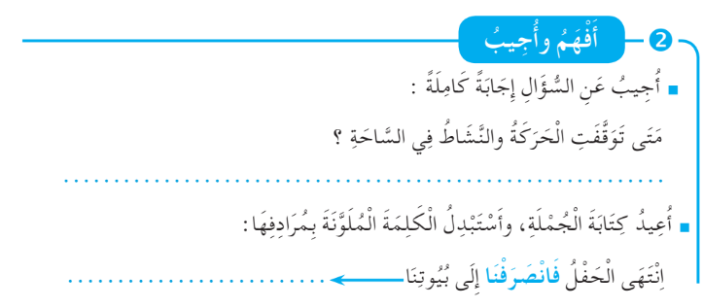  -ينجز على دفتر الأنشطة:  -التمرين رقم 2 ص 8 أفهم وأجيب  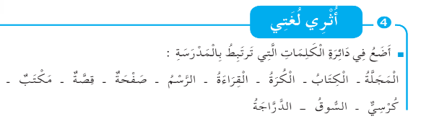  -التمرين رقم 4 ص 9 أثرى لغتي |  |  | الإنجاز الفردي ثم التصحيح الجماعي
المقطــــع التعلّمــي1: الحياة المدرسية |  | الفوج : السنة 20 ابتدائي
الميدان : التعبير الكتابي |  | الأسبوع : 02
النشاط : إملاء 02 |  | الحصة : 13
الــمحــتــوى : حرف الطاء |  | المدة : 30د
الهدف التعلمي: يكتب المتعلم ما يملى عليه من مقاطع وكلمات مراعيا حجم الحرف والسطر والمسافة.
الـمـراحل | الوضعيات التعليمية التعلّمية والنشاطات المقترحة |  | المؤشرات
مرحلة الانطلاق | يسأل المعلم: ما هو الحرف الّذي تعرفنا عليه سابقا؟ مطالبة المتعلمين كتابته على اللوحة مع بعض الحركات  على الألــــــواح: يملي المعلم الكلمات التي تتضمن الحرف ← بطريق _ خيوط |  | يجيب  يكتب
مرحلة بناء التعلمات | النشاط الأول ألاحظ ثم أجيب: على السبورة : يكتب المعلم و يقرأ المتعلم الكلمات الآتية :  مُــشــــطٌ  مـَـــطّـاريةٌ  ربــــطَـــةٌ  طَـاوِلَـــــةٌ  - يقوم المعلم بمحو الحروف و مطالبة المتعلم بإتمام الحروف الناقصة في مواضعها .  مُــشــــ...  مـَـــ...ريةٌ  ربــــ ..ـةٌ  ...وِلَـــــةٌ  - أصنّف في الجدول الكلمات الآتية :  عطلة _ دفتر _ حكايات _ بلّـوط _ مطر _ متر _ تحفـة _ طقم .  النشاط الثاني (الإملاء المنظور) الخطوات:  - عرض الجملة على السبورة: رَسَمَتْ طِفْلَةٌ مُسْتَطِيلًا بِالْمِسْطَرَةِ  - تداول المتعلمين على قراءة الجملة  - دعوة المتعلمين للتّأمل والملاحظة الدقيقة  - إخفاء الجملة  - الشروع في إملاء الجملة كلمة كلمة  - التقويم الذّاتي: تصحيح الكراريس فرديا  ثم جمع الأخطاء الشّائعة بين المتعلمين ومناقشتها فيما بينهم  - تصويب الأخطاء على الكراريس بالقلم الأخضر  - تشجيع الإنجازات الجيدة وتثمينها لبث روح المنافسة |  | يلاحظ  يقرأ ثم يربط كل صوت بالكلمة المناسبة  يلاحظ  يقرأ  يكتب على الالواح أو الكراس  يقارن ويصحح
  حرف الطّاء | حرف التّاء
  .................... / .........................  .................... / ......................... | .................... / .........................  .................... / .........................
التدريب والاستثمار | إملاء : على كراس القسم أو كراس المحاولة : أستمع جيدا ثم أكتبُ :  اِشْتَرَيْتُ الْبَطَاطِسَ وَ رِطْلًا مِنَ الطَّمَاطِمِ. |  | ينجز  فرديا ويصحح جماعيا
المقطــــع التعلّمــي1: الحياة المدرسية |  |  | الفوج : السنة 20 ابتدائي
الميدان : فهم المكتوب |  |  | الأسبوع : 02
النشاط : إدماج |  |  | الحصة : 14
الــمحــتــوى : حرف التاء و حرف الطاء |  | المدة: 01سا
الهدف التعلمي: يسترجع معرفه مكتسباته القبلية ويوظفها لحل وضعيات مختلفة عن طريق اللعب.
الـمـراحل | الوضعيات التعليمية التعلّمية والنشاطات المقترحة |  |  | المؤشرات
مرحلة الانطلاق | -على الألواح: يملي المعلم الكلمات ← مستطيل – مطاردة  -يقرأ المتعلم الحروف المدروسة ( ت - ط ) على سبورة الحروف مع جميع الحركات . |  |  | يكتب يقرأ
مرحلة بناء التعلمات | توظيف الصيغ المدروسة: يقوم المعلم بكتابة الجملتين على السبورة :  قالت الجدّة: ...... وقتُ سماعِ القصّة ، اجتمعوا.... أحبائي  اخترتُ أغلفةً ......... للكتب و أغلفةً ........... للكراريس  يقرأ المعلم ثم المتعلم الجملتين، و يعبّر عنها المتعلم باستعمال الصيغ: الآن/ يا / الألوان.  الظواهر الصرفية و النّحوية : يكمل المتعلم الجمل الناقصة على السبورة باستعمال الضمائر ( أنتَ / أنتِ ):  1/ ............. تُحِبُّ ممارسة رياضة الكاراتيه .  2/ ........... ذهبتِ إلى منزل الجدة في العطلة .  3/ ............. تفضّلينَ لعبة القفز.  4/ ............. أنجزتَ واجباتك المنزلية .  يجيب المتعلم باستعمال الضمائر  كتابة و قراءة وتثبيت الحروف:  1الصفحة 18 : يقرأ المعلم الفقرة قراءة سليمة مراعيا لعلامات الوقف .  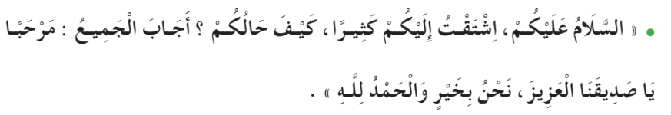  -يقرأ المتعلمين الفقرة بتأن مع احترام علامات الوقف .  -اختيار تلميذ، صاحب أحسن قراءة و تكريمه إن أمكن ، يلقّبٌ بـ قارئ الأسبوع .  2أُرَتِّبُ الْمَقَاطِعَ لِأَحْصُلَ عَلَى كَلِمَاتٍ  طَ/ ــقٌ/ ــرِيـ .................... بِـ /قَةُ/ ــطَا ................... تِمْـ/حُ/سَا ...................  3اُكْمِلُ الْحَرْفَ النَّاقِصَ  مِـ...ــرَقَةٌ / ...ـرَابٌ / قِـ..... رٌ / جَائِــــزَ.... / كِــ.... بٌ |  |  | يقرأ البطاقات ويوظف الصيغ المدروسة  يكمل باستعمال الضمائر المناسبة  يقرأ جيدا  يرتب المقاطع لتشكيل كلمات  يكمل بالحرف الناقص
التدريب  والاستثمار | مسابقة الحروف :  -كل تلميذ يكتب أكبر عدد من الكلمات تحتوي على حرف التاء يفوز بالمسابقة  -كل تلميذ يكتب أكبر عدد من الكلمات تحتوي على حرف الطاء يفوز بالمسابقة  -تكريم التلاميذ الفائزين (العمل بالأفواج إن أمكن) + ينجز ت 7 صفحة 9 من دفتر الأنشطة |  |  | يكوّن كلمات  تحتوي على الحرفين
1أُعَبِّرُ عَنِ الجُمَلِ التَّالِيَةَ بِاسْتِعْمَالِ الصِّيَغِ: الآنَ ، يَا ، الأَلْوَان
قَالَتِ الْجَدَّةُ: ...... وَقْتُ سَمَاعِ الْقِصَّةِ ، اِجْتَمِعُوا.... أَحِبَّائِي

اِخْتَرْتُ أَغْلِفَةً ......... لِلْكُتُبِ وَ أَغْلِفَةً ........... لِلْكَرَارِيسِ

2أُكْمِلُ الْجُمَلَ النَّاقِصَةَ بِاسْتِعْمَالِ الضَّمَائِرِ( أَنْتَ / أَنْتِ ):
1/ ............. تُحِبُّ مُمَارَسَةَ رِيَاضَةَ الكَارَاتِيه .
2/ ........... ذَهَبْتِ إِلَى مَنْزِلِ الْجَدَّةِ فِي الْعُطْلَةِ .
3/ ............. تُفَضِّلِينَ لُعْبَةَ الْقَفْزِ.
4/ ............. أَنْجَزْتَ وَاجِبَاتكَ الْـمَـنْـزِلِيَّةَ .

3أُرَتِّبُ الْمَقَاطِعَ لِأَحْصُلَ عَلَى كَلِمَاتٍ
طَ/ ــقٌ/ ــرِيـ .................... بِـ /قَةُ/ ــطَا ................... تِمْـ/حٌ /سَا ...................
4اُكْمِلُ الْحَرْفَ النَّاقِصَ ت ، ط
مِـ...ــرَقَةٌ / ...ـرَابٌ / قِـ..... رٌ / جَائِــــزَ.... / كِــ.... بٌ

1أُعَبِّرُ عَنِ الجُمَلِ التَّالِيَةَ بِاسْتِعْمَالِ الصِّيَغِ: الآنَ ، يَا ، الأَلْوَان
قَالَتِ الْجَدَّةُ: ...... وَقْتُ سَمَاعِ الْقِصَّةِ ، اِجْتَمِعُوا.... أَحِبَّائِي

اِخْتَرْتُ أَغْلِفَةً ......... لِلْكُتُبِ وَ أَغْلِفَةً ........... لِلْكَرَارِيسِ

2أُكْمِلُ الْجُمَلَ النَّاقِصَةَ بِاسْتِعْمَالِ الضَّمَائِرِ( أَنْتَ / أَنْتِ ):
1/ ............. تُحِبُّ مُمَارَسَةَ رِيَاضَةَ الكَارَاتِيه .
2/ ........... ذَهَبْتِ إِلَى مَنْزِلِ الْجَدَّةِ فِي الْعُطْلَةِ .
3/ ............. تُفَضِّلِينَ لُعْبَةَ الْقَفْزِ.
4/ ............. أَنْجَزْتَ وَاجِبَاتكَ الْـمَـنْـزِلِيَّةَ .

3أُرَتِّبُ الْمَقَاطِعَ لِأَحْصُلَ عَلَى كَلِمَاتٍ
طَ/ ــقٌ/ ــرِيـ .................... بِـ /قَةُ/ ــطَا ................... تِمْـ/حٌ /سَا ...................
4اُكْمِلُ الْحَرْفَ النَّاقِصَ ت ، ط
مِـ...ــرَقَةٌ / ...ـرَابٌ / قِـ..... رٌ / جَائِــــزَ.... / كِــ.... بٌ

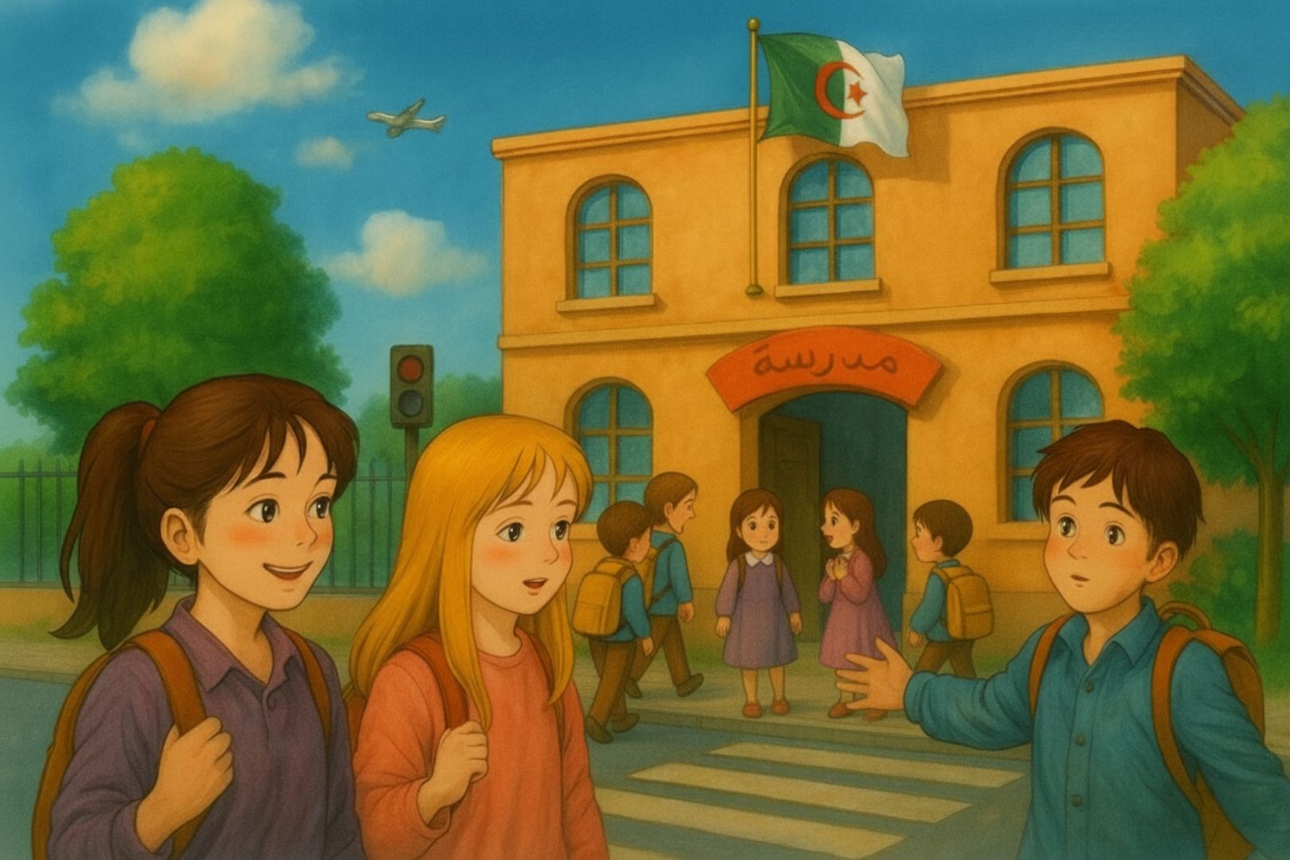

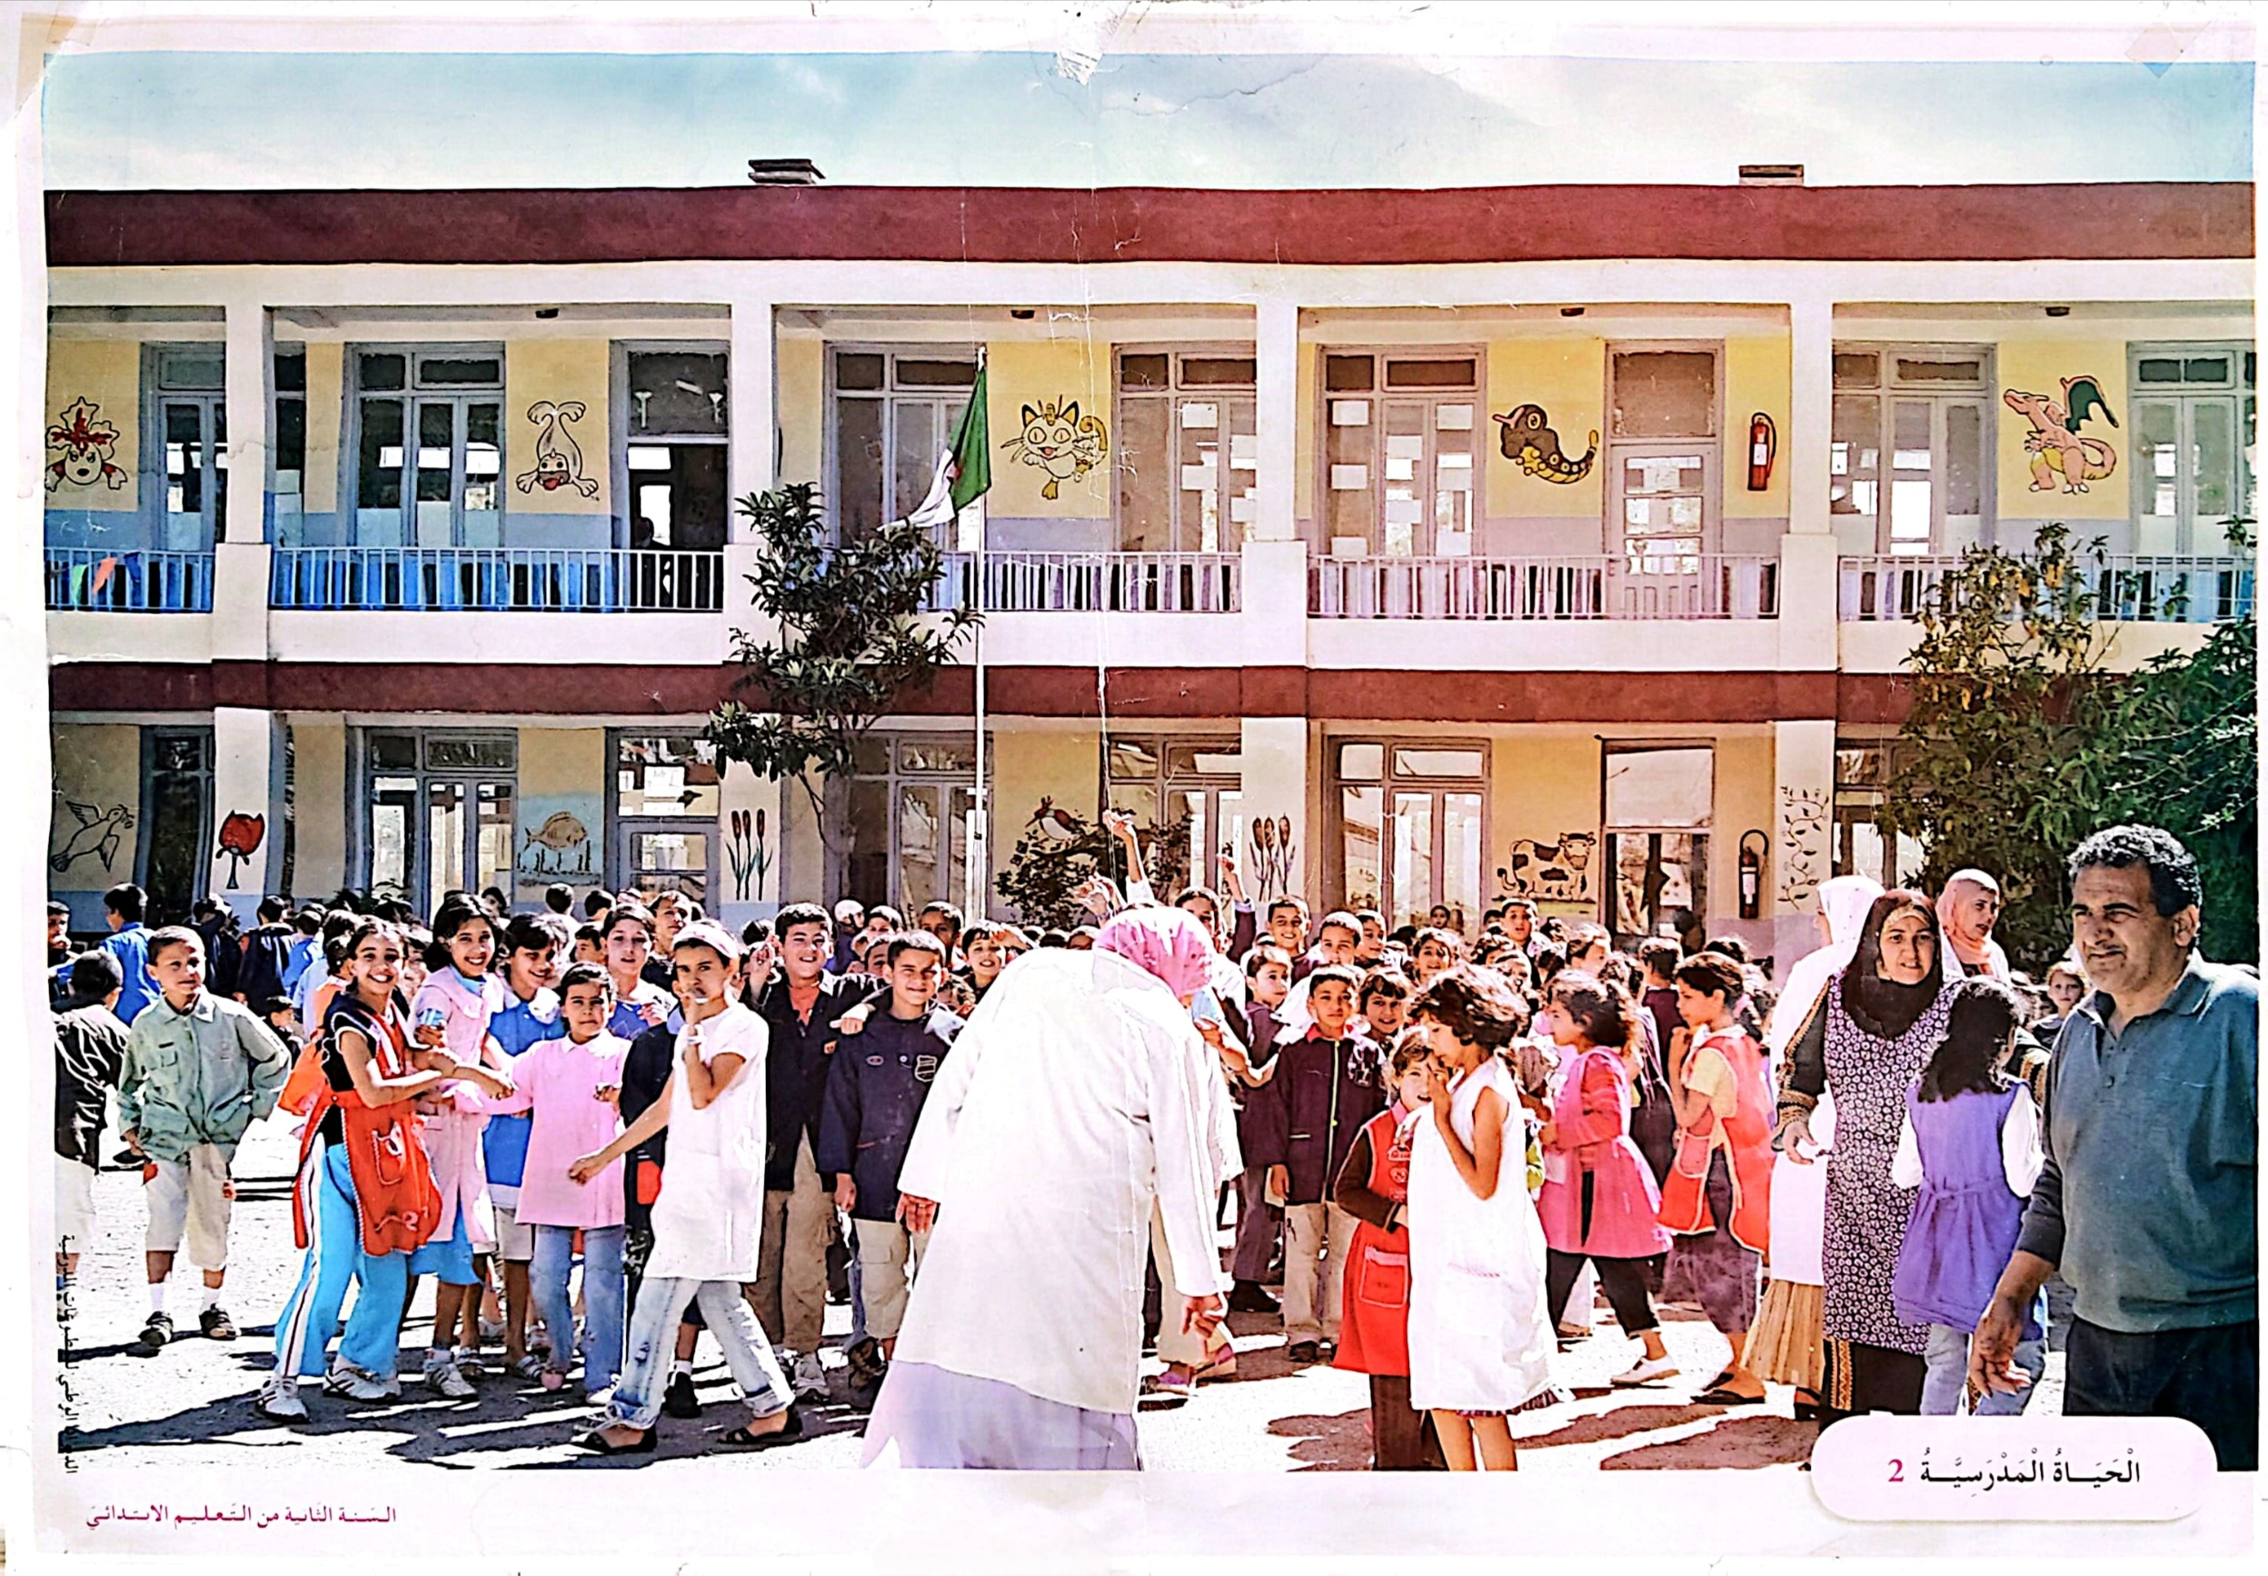

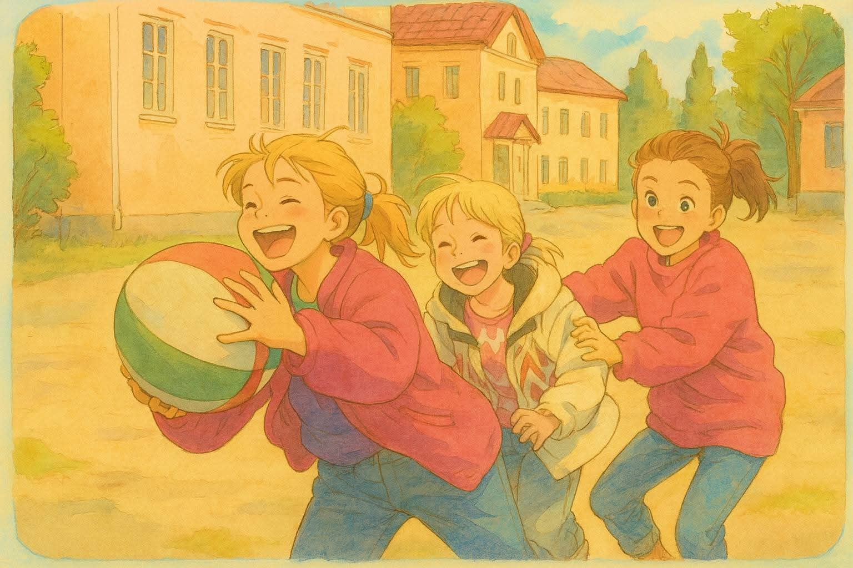

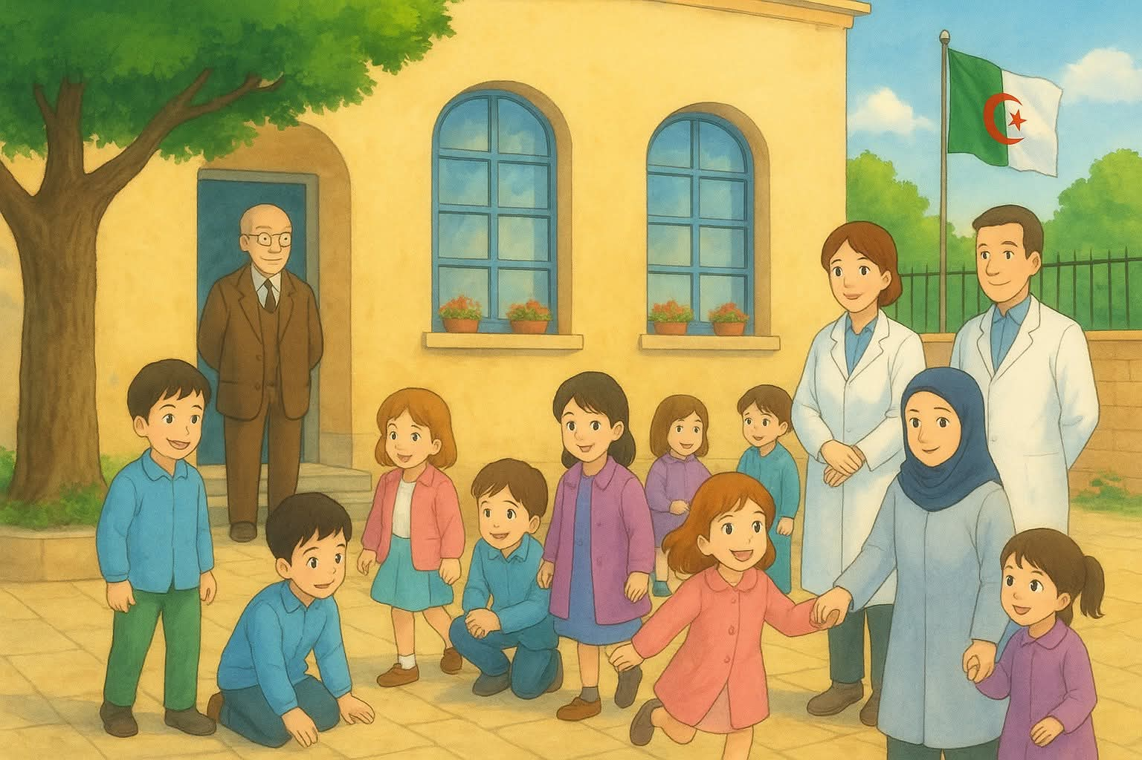

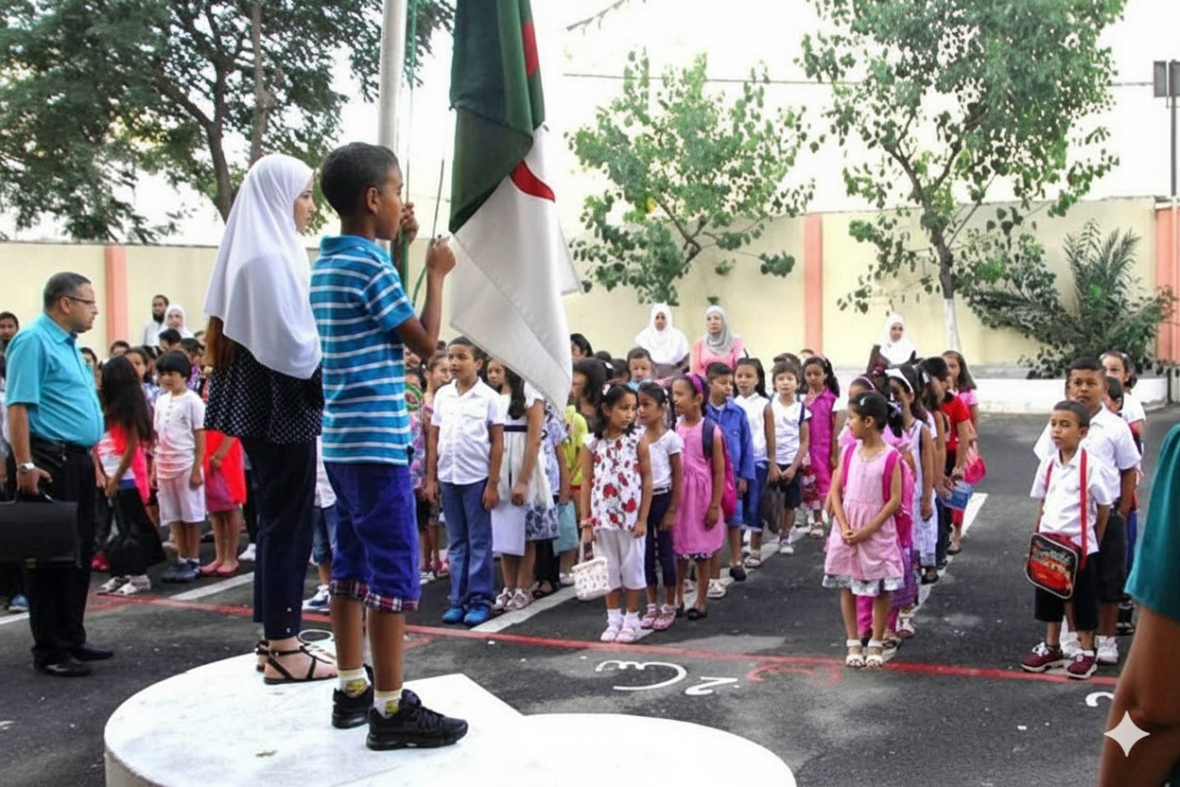

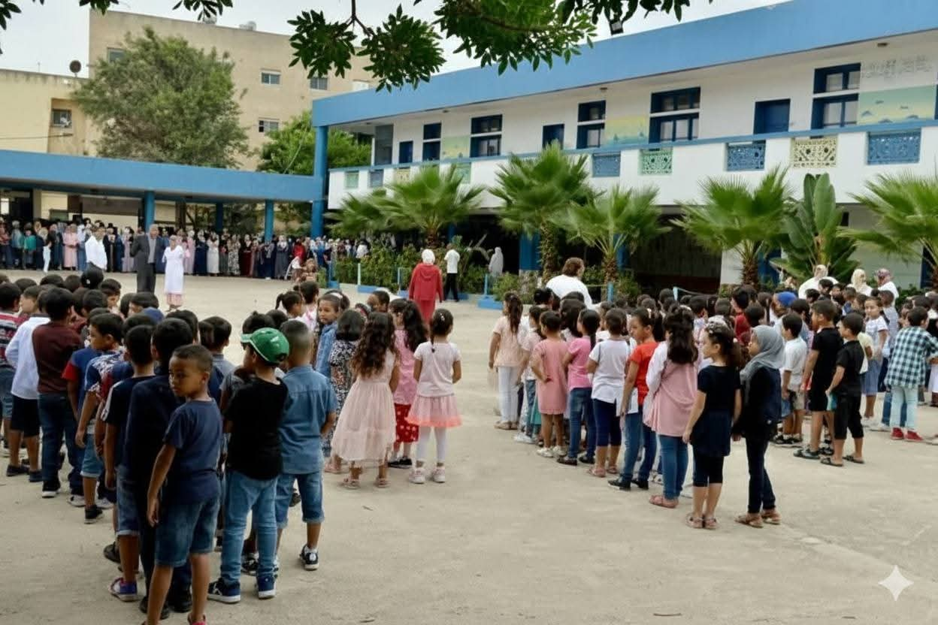

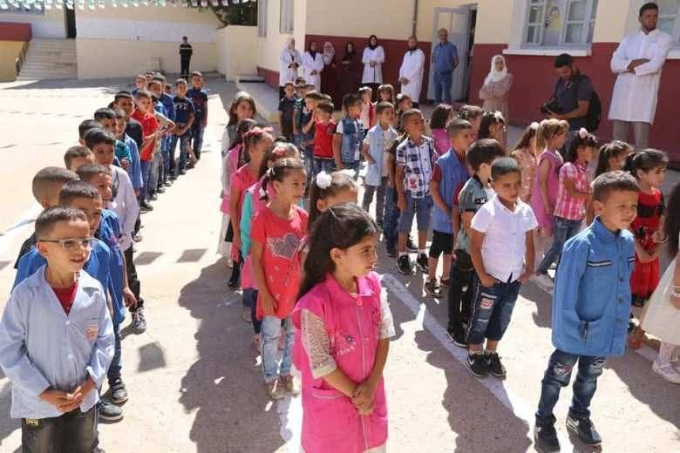

-صفحتي التعليمية على الفيسبوك :
https://www.facebook.com/profile.php?id=61561266482310

